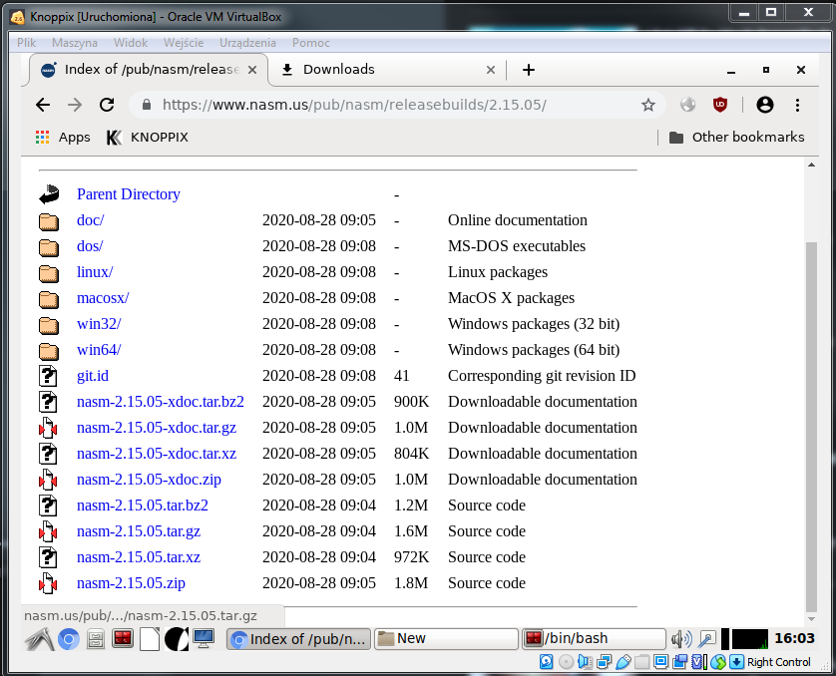

Teraz wykonujemy polecenia:  
rozpakowanie: tar xvzf nasm-2.15.05.tar.gz  
przejście do wypakowanego folderu: cd nasm-2.15.05/  
./configure  
sudo make  
sudo make install

Przepisujemy kod programów z nową wiadomością:

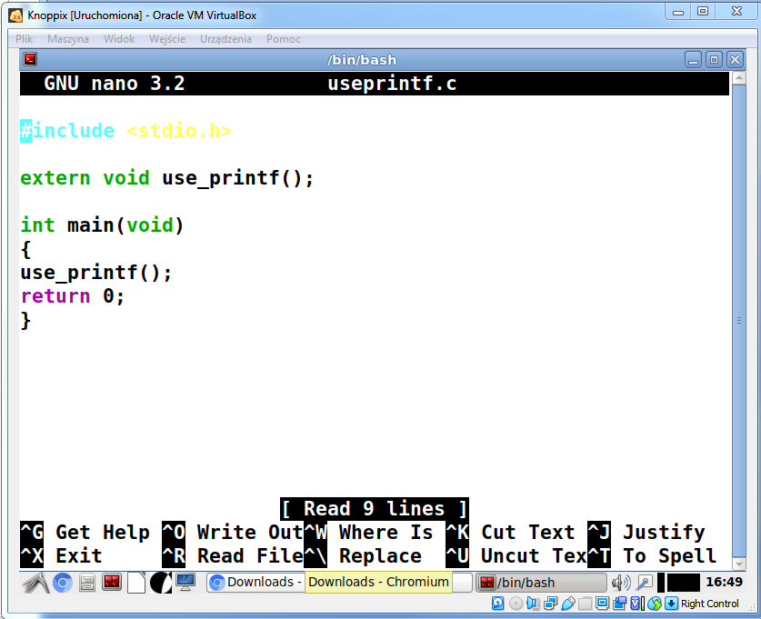

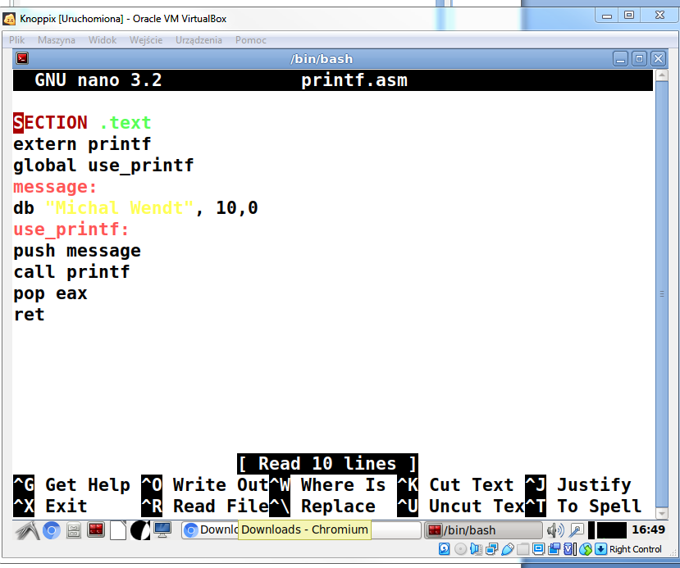

Kompilujemy: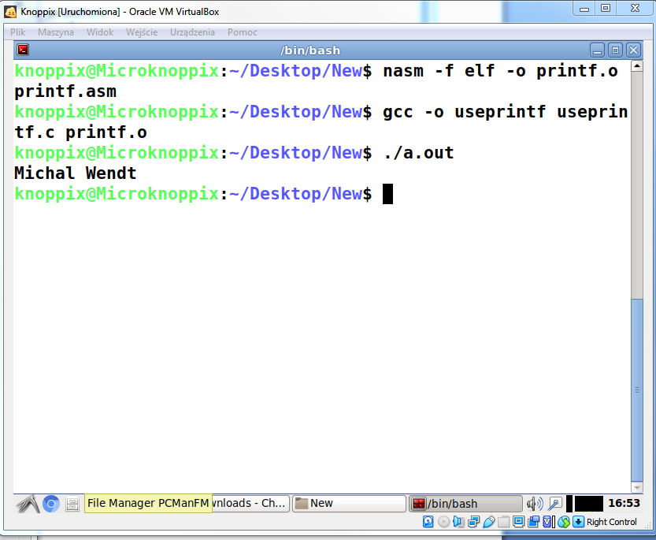

Przepisujemy kod programu z nową wiadomością:

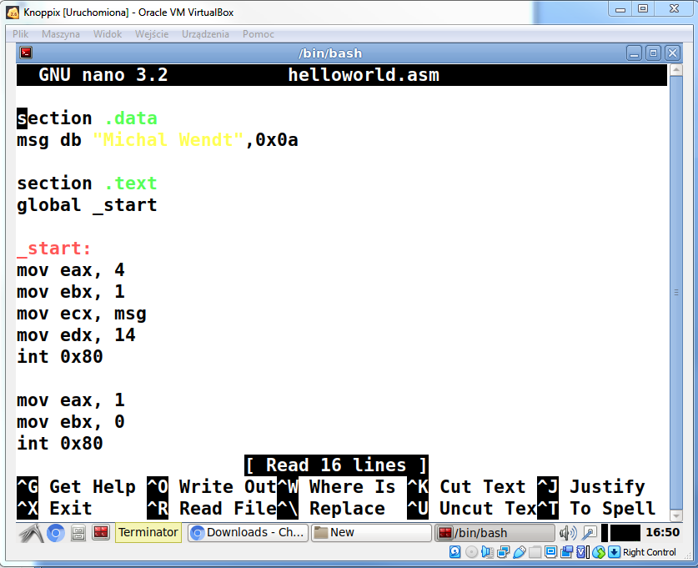

Kompilujemy:

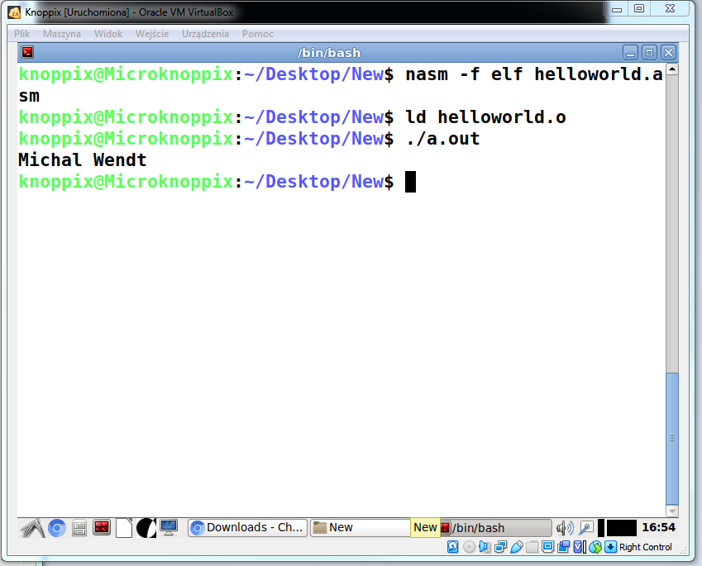

Przepisujemy kod programów:

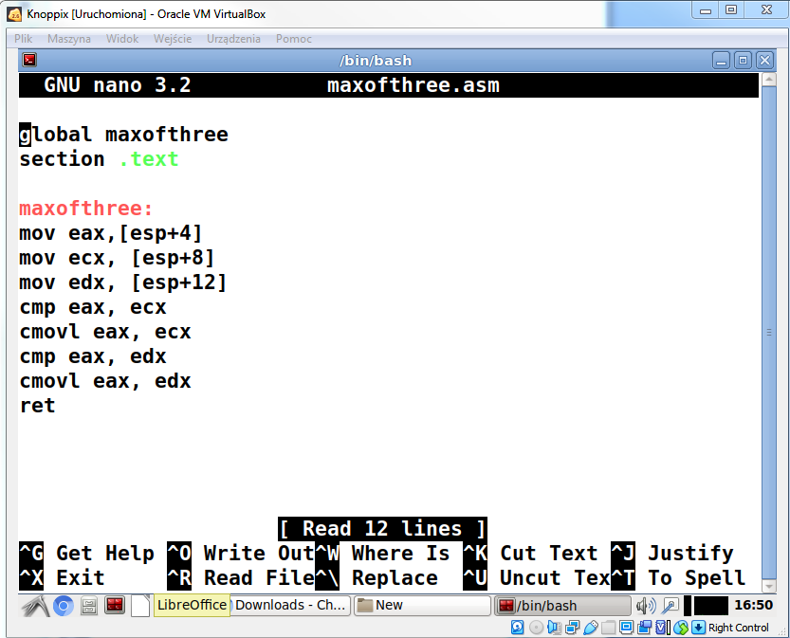

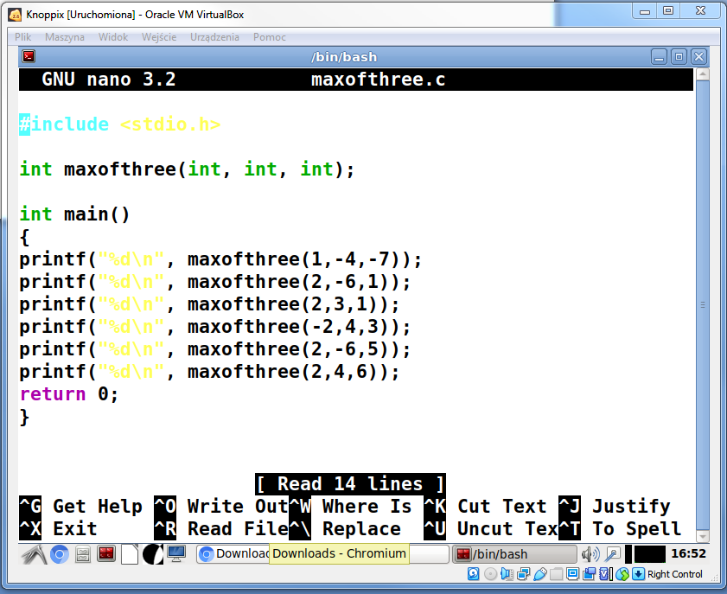

Kompilujemy: